МОУ СОШ п.Звездный

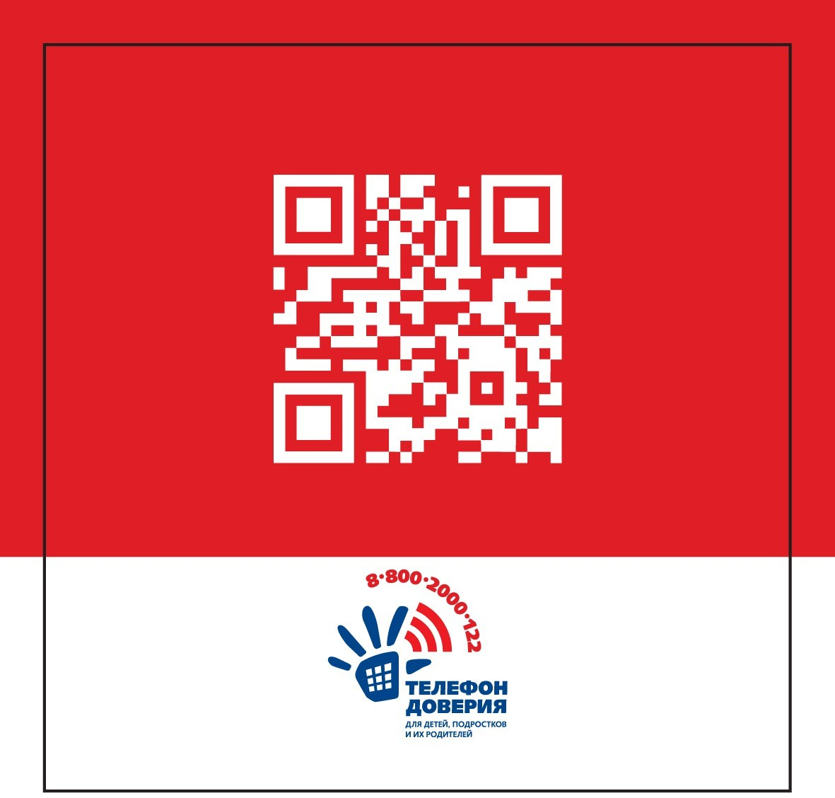

**Принципы работы**

**«Телефона доверия»**

УКМО

**Информационный буклет для детей и подростков**

**ТЕЛЕФОН ДОВЕРИЯ**

**С декабря 2024 года на Единый Общероссийский телефон доверия для детей, подростков и их**

1. **Доступность.** Телефон доверия ра- ботает круглосуточно.
2. **Бесплатно.** Все звонки на телефон доверия с мобильных и стационар- ных телефонов бесплатные. Это пра- вило касается всех тарифов связи и звонков любой продолжительности.
3. **Анонимно.** Ты не обязан представ- ляться и передавать свои личные данные. Твой номер телефона не фиксируется. Достаточно просто назвать свое или вымышленное имя.
4. **Профессиональная помощь.** По- мощь по телефону оказывают опыт- ные, специально обученные психо- логи.

**родителей можно позвонить с мобильного телефона**

**по короткому номеру — 124**



**Что такое Телефон доверия**?

Телефон доверия – это служба экстренной психологической помощи. Он работает для того, чтобы дети и их родители могли вовремя получить помощь

специалиста.

Многие из вас порой не знают как поступить в той или иной сложной ситуа- ции, не знают к кому можно обратиться за помощью. Хорошо, если в семье есть вза- имопонимание и своими переживаниями можно поделиться с родными (родителями, братьями, сестрами). Иногда своими переживаниями мы можем делить- ся с нашими друзьями. Но бываю такие ситуации, когда не хочется говорить о сво- их секретах с друзьями и близкими.

В таких ситуациях можно позвонить на **телефон доверия** и обсудить свои во- просы.

Знай, что есть люди, готовые всегда вы- слушать тебя и помочь решить твои проблемы!

⇒ Вовремя получить помощь

⇒ Разобраться в сложившейся ситуации

⇒ Снять эмоциональное напряжение

⇒ Получить рекомендации психолога по планированию дальнейших действий

Темы обращений могут быть разнообраз- ными, например:

Ссора с другом

Проблема с учителями в школе

Конфликты и непонимание с родителя- ми

Произошел конфликт с кем-то из стар- ших и теперь возникли страх и тревога

Неприятное эмоциональное состояние (грусть, злость, страх)

Сложные жизненные ситуации (развод родителей, утрата близкого человека, страх перед экзаменами и другие ситу- ации)

**Привет, ребята!**

**У нас для вас есть новость!**

**Чем может помочь звонок на**

**«Телефон доверия»?**

**По каким вопросам можно**

**звонить на**

**«Телефон доверия»?**

